Адрес API: https://localhost:64866

Адрес Swagger документации: https://localhost:64866/swagger/index.html

Скриншот Swagger документации:

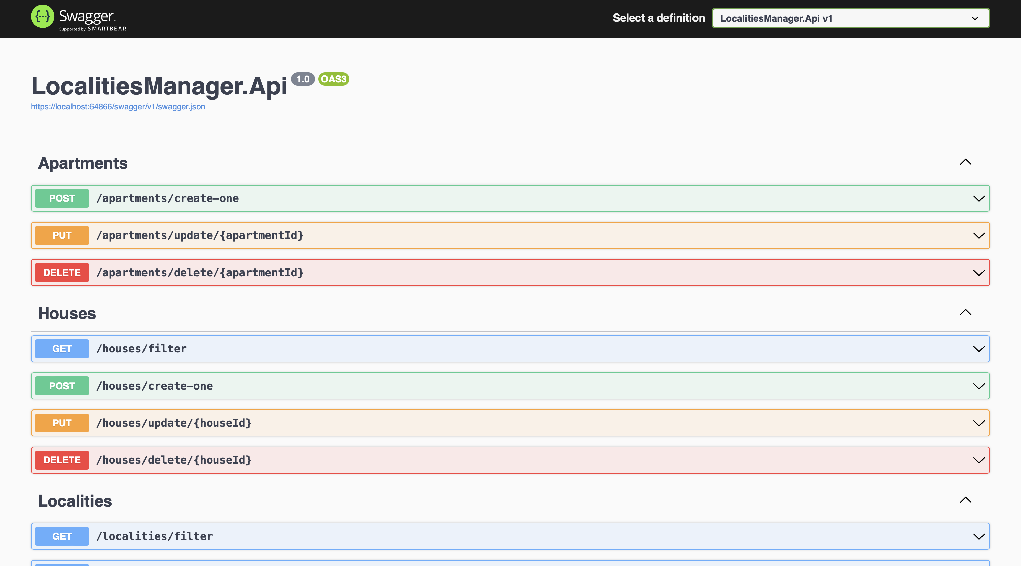

Адрес веб-приложения: https://localhost:7094

Вид приложения при включении

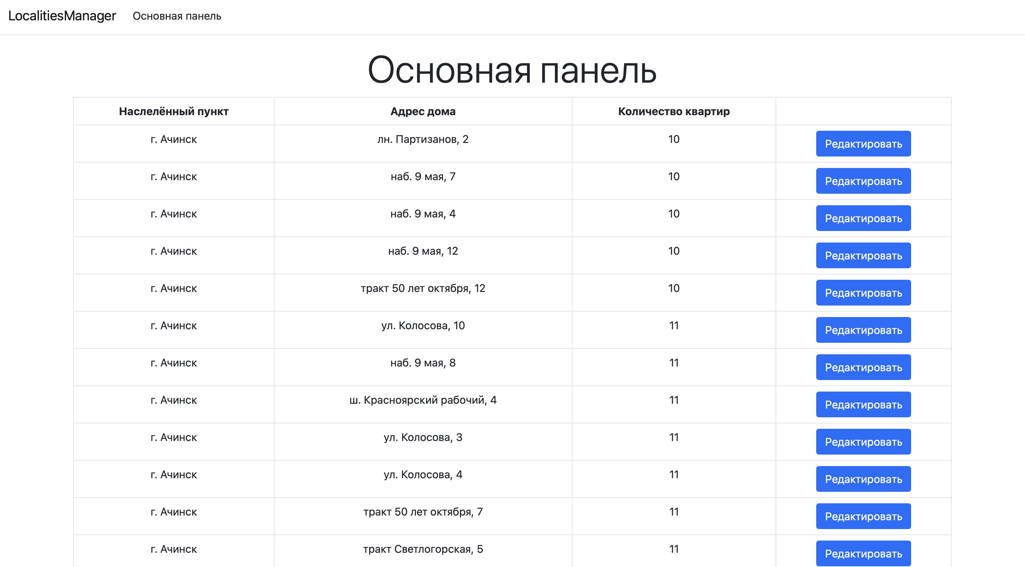

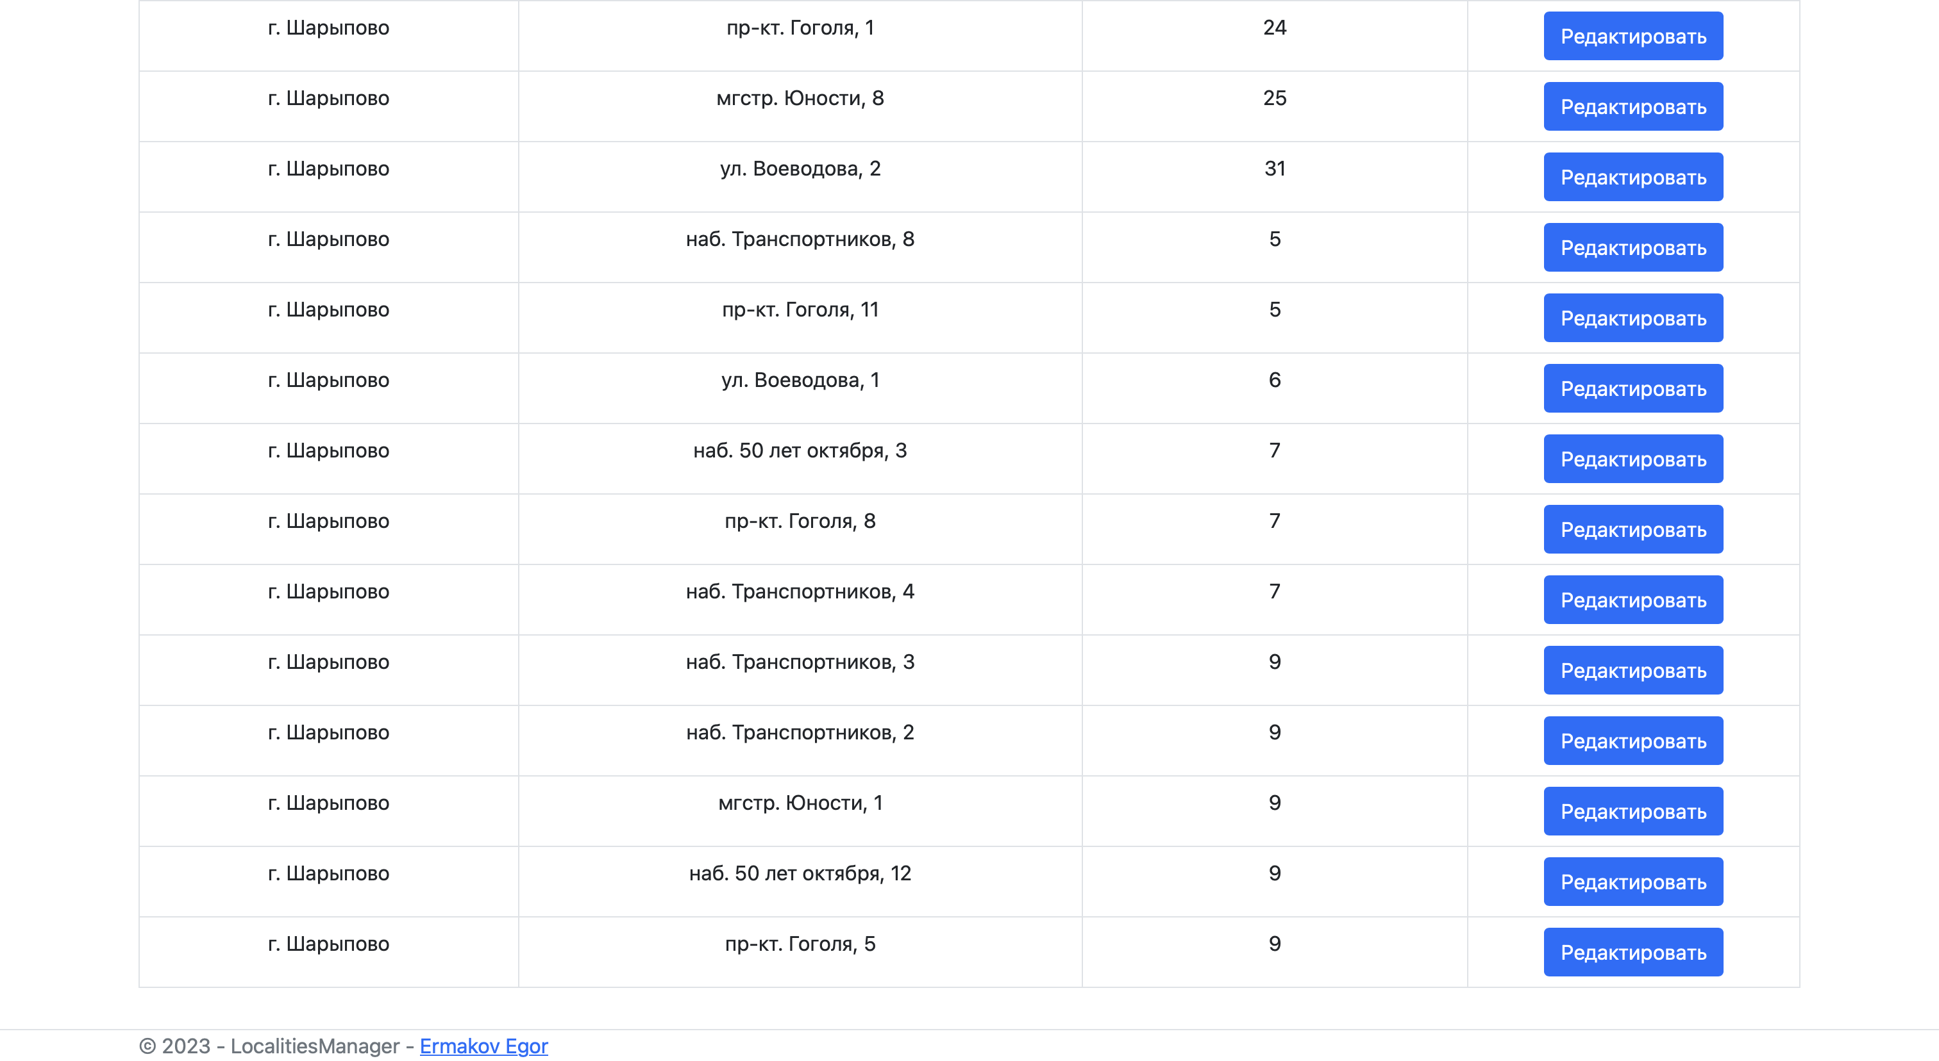

Схема БД:

